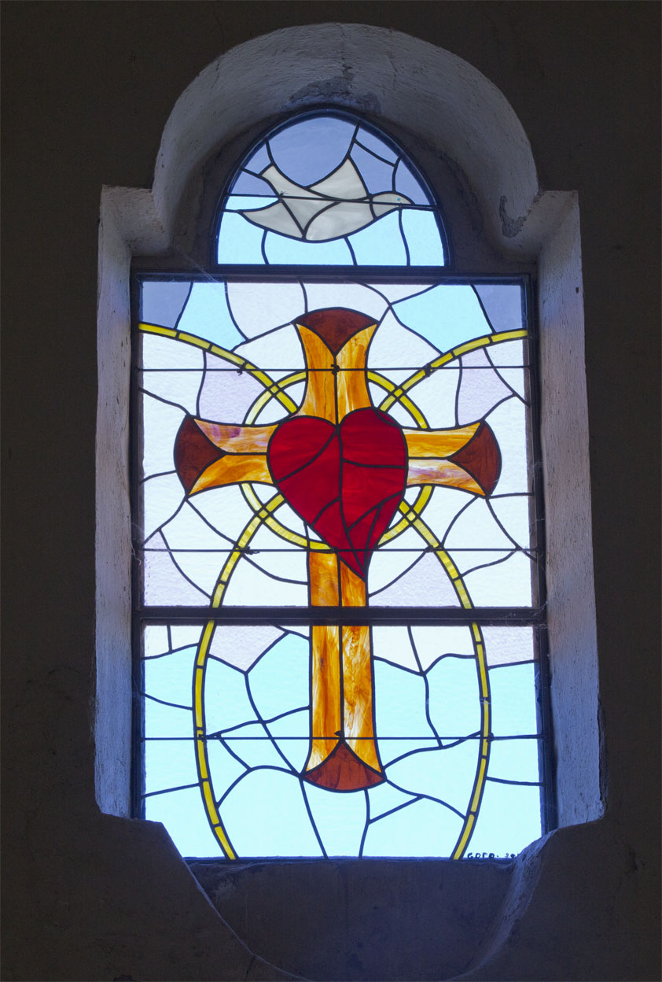
Dimanche 27 Janvier 2019 à 14H

Chapelle du Sacré-cœur, hameau de Canaghja commune de Campile.

Chant d'entrée | Debout resplendis
Kyriée | Messe de Saint Boniface
Gloire à Dieu | Messe de Saint Boniface
Lecture | Lecture du livre de Néhémie ( 2-4a) « tout le peuple écoutait la lecture de la Loi »
Psaume | Psaume « Tes paroles, Seigneur, sont esprit et elles sont vie »
Lecture | De la première lettre de Saint Paul apôtre aux Corinthiens (12-,12-30)
Alléluia | Messe de Saint Boniface
Evangile | Selon Saint Luc (1-1-4;4,14-21) « aujourd'hui s'accomplit ce passage de l'Ecriture »
Prière Universelle | « Accueille au creux de tes mains, la prière de tes enfants »
Offertoire | musique
Notre Père | Récité
Anamnèse | Gloria Tè  Gloria Tè tu chi muristi, Gloria à Te Ghjesù  Gloria Tè chi vivu se, Gloria Tè  Gloria Tè u nostru Diu, nostru Salvatore  Gloria Tè vénici, O Ghjesù
Sanctus | Messe de Saint Boniface
Agnus | Messe de Saint Boniface
Communion | Je cherche le visage
Chant d'envoi  Procession | Envoie tes messagers, Seigneur

Association Chapelle de Canaghja 20290 Campile

Chants

Debout resplendis  Jerusalem, Jerusalem, quitte ta robe de tristesse  Jerusalem, Jerusalem, chante et danse pour ton Dieu  Debout resplendis, car voici ta lumière, et sur toi la gloire du Seigneur (bis)  Lève les yeux et regarde au loin, que ton cœur tressaille d'allégresse.  Voici tes fils qui reviennent vers toi, et tes filles portées sur la hanche .  Toute les nations marcheront vers la lumière, et les rois à ta clarté naissante (bis)  De nombreux troupeaux de chameaux te couvriront, les trésors des mers afflueront verts toi.  Ils viendront d'Epha, de Saba , de Qédar, faisant monter vers Dieu la louange. | Je cherche le visage  Je cherche le visage  le visage du Seigneur  Je cherche son image  Tout au fond de vos cœurs  Vous êtes le Corps du Christ  Vous êtes le Sang du Christ  Vous êtes l'Amour du Christ  Alors, qu'avez-vous fait de lui  Vous êtes le Corps du Christ  Vous êtes le Sang du Christ  Vous êtes la Paix du Christ  Alors, qu'avez-vous fait de lui  Envoie tes messagers, Seigneur  Envoie tes messagers, Seigneur  Dans le monde entier  Envoie tes messagers ,  Pour qu'il chante ta gloire Alleluia  Tu nous choisis Seigneur, tu nous prends pour témoins  Pour être la clarté qui brillent sur les monts  Pour suivre ton chemin et parvenir à toi  Accorde-nous, Seigneur, la joie de te servir.

Association Chapelle de Canaghja déclarée en Préfecture de Haute-Corse

